Programa de Trabajo 2022-2023
Comisión Edilicia y Permanente de Atención a la Juventud

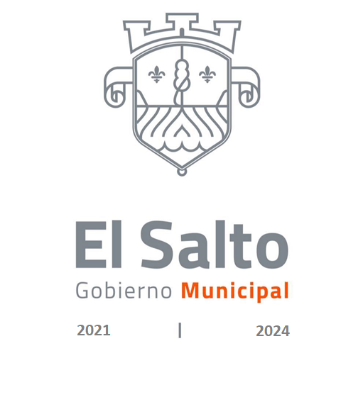

REGIDOR
ADRIAN GUADALUPE FLORES GUTIERREZ

Contenido:

- Integrantes

- Presentación

- Marco Normativo

- Obligaciones y atribuciones específicas de la comisión

- Misión

- Visión

- Antecedentes

- Programa de Trabajo

- Agenda de sesiones de la comisión

- Bibliografía

- Integrantes:

Presidente de la Comisión:
Regidor: Adrián Guadalupe Flores Gutiérrez

Vocales de la Comisión:

Regidora: María de los Ángeles Dávila Torre

Regidor: Joel González Díaz

Regidor: Clemente Espinoza Alvarado

Regidora: Maritzabeth Villaseñor Tapia
ll. Presentación

El Salto es un municipio donde la juventud tiene una fuerte presencia demográfica, este sector de la población debe tener una atención constante para que se pueda desarrollar de la mejor manera, las necesidades básicas de los jóvenes para mantener una vida en equilibrio son la educación, el deporte, la cultura, además de la convivencia familiar y social.
Esta comisión edilicia estará permanentemente velando por el cumplimiento de las acciones propuestas por este ayuntamiento para así mejorar el desempeño en diferentes aristas de nuestras juventudes.

- Marco Normativo que justifica la elaboración del Programa de Trabajo:

Ley de Transparencia y Acceso a la Información Pública del Estado de Jalisco y sus Municipios:

Artículo 15. Información fundamental - Ayuntamientos ¡. Es información pública fundamental de los ayuntamientos: l. ( ... )

VII. Los programas de trabajo de las comisiones edilicias;
(CONGRESO DE JALISCO, 2018)

- Obligaciones y atribuciones específicas de la comisión:
REGLAMENTO INTERNO DE LAS COMISIONES EDILICIAS DEL MUNICIPIO DE EL SALTO, JALISCO.

Artículo 18.- Tienen facultad para presentar iniciativas de temas a tratar en comisión general, necesarios para cumplir con las obligaciones y facultades de las comisiones edilicias: I. El presidente municipal. II. El presidente de las comisiones. III. Los regidores miembros de la comisión. IV. La ciudadanía a través de los mecanismos de participación ciudadana previstos en la legislación vigente.
Artículo 19.- Para que una iniciativa se entienda aprobada, es preciso el voto en sentido afirmativo, tanto en lo general como en lo particular de la mayoría de los regidores que participen en la sesión de la comisión en la que sea sometido a votación. Aprobada por la comisión, en los términos del párrafo anterior, una iniciativa pasará al pleno del ayuntamiento para los efectos de su obligatoria discusión, votación y en su caso, aprobación. Cuando se rechace por la comisión una iniciativa presentada ante la misma, no puede presentarse de nueva cuenta para su estudio, en un término de seis meses.
Artículo 24.- Para el cumplimiento de las funciones de las comisiones edilicias, sus miembros tienen las siguientes atribuciones: l.- Tener comunicación permanente con los directores, jefes y encargados de áreas administrativas del Honorable Ayuntamiento que son afines a las comisiones edilicias de las que son parte. II.- Solicitar en cualquier tiempo informes a los directores, jefes y encargados de áreas administrativas del Honorable Ayuntamiento, a través del presidente municipal en forma directa o a través de las comisiones. III.- Realizar visitas de inspección en las áreas administrativas, entregando oportuno informe al presidente municipal de los resultados de las mismas. IV.- Gestionar para las áreas administrativas afines a sus comisiones, a través de la comisión de adquisiciones, recursos materiales y humanos, para el mejor desempeño de las mismas. V.- Gestionar, ante las dependencias estatales y federales, recursos, programas, apoyos, beneficios, bienes muebles e inmuebles, para mejorar las condiciones de vida de los habitantes del municipio.
(GOBIERNO DEL SALTO , 2020)

- Misión

Estudiar, proponer y en su caso aprobar iniciativas políticas y programas de trabajo que generen el buen funcionamiento a favor de fortalecer el desempeño y brindar las herramientas para así lograrlo en el instituto de atención a la juventud.

- Visión

Generar un espacio de dialogo donde converjan propuestas sólidas y sustentables que ayuden a fortalecer nuestra juventud.

- Antecedentes
Según el censo del INEGI de 2020 el 27.6% de la población de nuestro municipio se encuentra en el rango de edad de los 15 a los 29 años de edad lo que nos permite marcar una clara perspectiva de lo importante que es este sector de la población en términos cuantitativos. (INEGI, 2020)

Según el periódico El Economista los jóvenes tienden a tener dificultades para encontrar un empleo formal, esto afecta en gran medida su situación económica y los priva de tener seguridad social. (Hernàndez, 2021 )

- Programa de Trabajo este 2021:

- Proponer acciones que tengan a bien garantizar el buen funcionamiento del Instituto municipal de atención a la juventud
- Preparar el estudio de la creación de un reglamento para el instituto municipal de atención a la juventud
- Sesionar de forma regular para desahogo de los asuntos de competencia de la comisión conforme lo establece la normatividad que nos rige.
- Analizar y dictaminar las iniciativas turnadas a la Comisión así como atender y dar seguimiento a los asuntos diversos que sean encomendados a la comisión.
- Citar al dialogo y mesas de trabajo a los funcionarios encargados del instituto municipal de atención a la juventud
- Estudiar y diagnosticar mejorar para esta comisión edilicia, con el fin de fortalecer los trabajos edilicios, en función de la comprensión de las carencias y áreas de oportunidad.

- Agenda de sesiones de la comisión

https://www.elsalto.gob.mx/normatividad/seccion/619b1077dd3f815eb36c8ada

- Bibliografía

Bibliografía
CONGRESO DE JALISCO. (2018). GOBIERNO DE JALISCO. Recuperado el 2021, de https://info.jalisco.gob.mx/sites/default/files/leyes/ley_de_transparencia_y_acceso_a_la_informacion_publica_del_estado_de_jalisco_y_sus_municipios._ultima_actualizacion_5_de_diciembre_de_2018_.pdf
GOBIERNO DEL SALTO . (2020). GOBIERNO MUNICIPAL DEL SALTO. Recuperado el 2021, de https://elsalto.gob.mx/portal-api/public/transparencia/docs/1610544252961.pdf
Hernàndez, G. (2021 ). El Economista . Obtenido de https://www.eleconomista.com.mx/capitalhumano/Piden-exentar-de-cuotas-patronales-a-empresas-que-den-primer-empleo-a-jovenes-20211124-0112.html
IIEG. (2018). EL SALTO DIAGNOSTICO MUNICIPAL 2018. Guadalajara . Recuperado el 2021, de https://iieg.gob.mx/contenido/Municipios/ElSalto.pdf
INEGI. (2020). INEGI . Obtenido de https://www.inegi.org.mx/app/areasgeograficas/?ag=14#tabMCcollapse-Indicadores

